|  |  |  |  |  |  |  |
| --- | --- | --- | --- | --- | --- | --- |
| **주차** | 18주차 | **기간** |  | **지도교수** | (서명) | |
| 이번주 한일 요약 | 발전소 제작 및 UI 완성 | | | | |

<상세 수행내용>

이번주에는 계획 대로 UI 마무리와 발전소 UV 작업과 간단한 텍스처링을 했습니다.

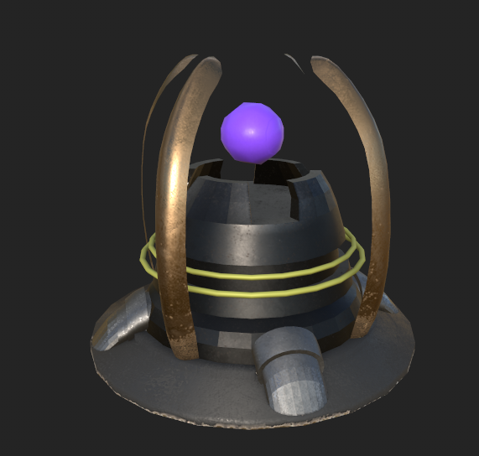





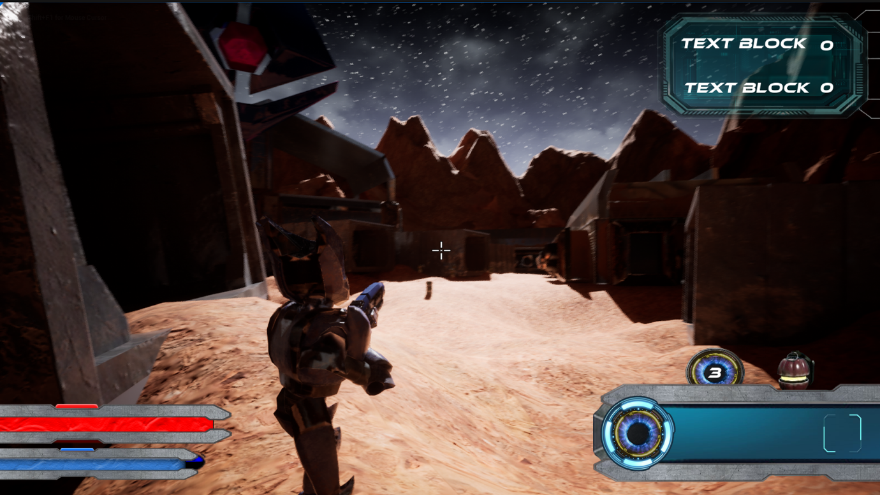

각각 필요한 PNG 파일은 포토샵으로 작업해 GitHub로 공유하고 있습니다.

|  |  |  |  |
| --- | --- | --- | --- |
| **문제점 정리** |  | | |
| **해결방안** |  | | |
| **다음주차** |  | **다음기간** |  |
| **다음주 할일** |  | | |
| **지도 교수**  **Comment** |  | | |